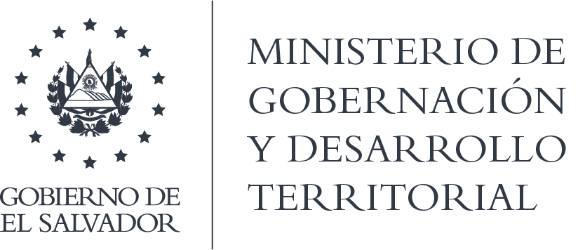

MINISTERIO DE GOBERNACIÓN Y DESARROLLO TERRITORIAL
REPÚBLICA DE EL SALVADOR, AMÉRICA CENTRAL

RESOLUCIÓN NÚMERO OCHENTA Y TRES. En la Unidad de Acceso a la Información Pública del Ministerio de Gobernación y Desarrollo Territorial: San Salvador, a las ocho horas y quince minutos del día veintitrés de octubre de dos mil veinte. I) Téngase por recibida la solicitud de información ingresada por medio correo electrónico, en fecha 13 de octubre de dos mil veinte, a nombre de ******, registrada por esta Unidad bajo el correlativo MIGOBDT-2020-0089, en la que esencial y textualmente requiere: “volumen y monto de gastado en combustibles derivados de petróleo por producto para los años 2018- agosto/2020; mecanismo y frecuencia de compras; si la institución cuenta con tanques de almacenamiento de productos derivados de petróleo detallando las respectivas cantidades y el volumen; persona de contacto con la que podríamos ampliar esta información en caso de consultas específicas.” II. Que conforme al Art. 70 de la Ley de Acceso a la Información Pública, se remite el requerimiento a la Dirección de Administración y Logística, la que en fecha 22 de octubre del presente año, remitió memorando MIGOBDT-DAI-136-2020, por medio del cual entrega la información, que se adjunta a la presente. POR TANTO, conforme a los Arts. 18, 86 Inciso 3° de la Constitución, Arts. 2, 7, 9, 62, 66, 70 y 72 de la Ley de Acceso a la Información Pública y Arts. 71, 74, 81, 82 Inciso 3° y 96 de la Ley de Procedimientos Administrativos, esta Unidad de Acceso a la Información Pública, RESUELVE: 1°) Conceder el acceso a la información solicitada. 2°) Entregar la información por el medio solicitado para tal efecto. NOTIFÍQUESE.-

Jenni Vanessa Quintanilla García
Oficial de Información Ad Honorem
NOTA: la versión de esta resolución reguarda los datos que se consideran confidenciales, de conformidad al Art. 30 de la Ley de Acceso a la Información Pública

